第九屆香港展能節
The 9th Hong Kong Abilympics
比賽場地地圖
- 青年學院(邱子文)
地址： | 將軍澳陶樂路11號(近寶琳怡心園) | 港鐵寶琳站C出口步行約15分鐘
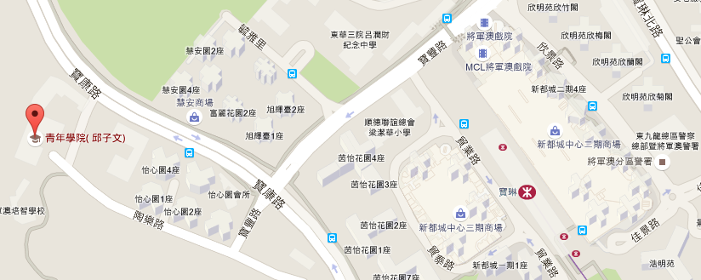

- 展亮技能訓練中心(觀塘)
地址： | 觀塘觀塘道四八七號 | 港鐵觀塘站D1出口步行約10分鐘
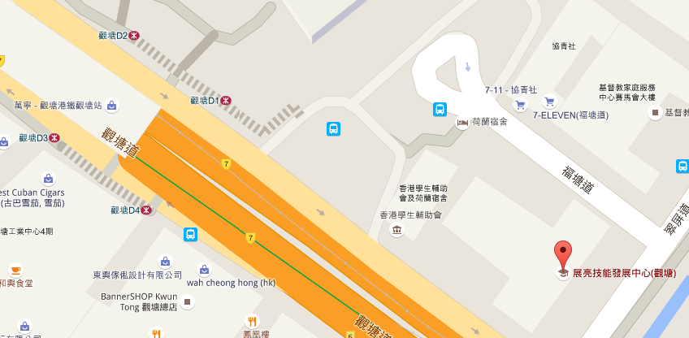

- 香港理工大學製衣工場 (MN004)
地址： | 紅磡育才道11號 | 港鐵紅磡站A出口步行約10分鐘
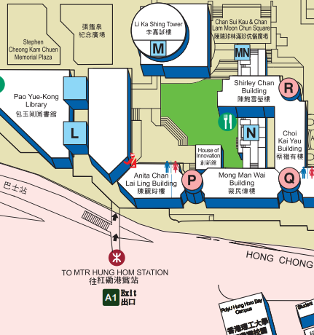

- 香港專業教育學院（李惠利）及香港智專設計學院
地址： | 將軍澳景嶺路3號 | 港鐵調景嶺站A2出口步行約5分鐘
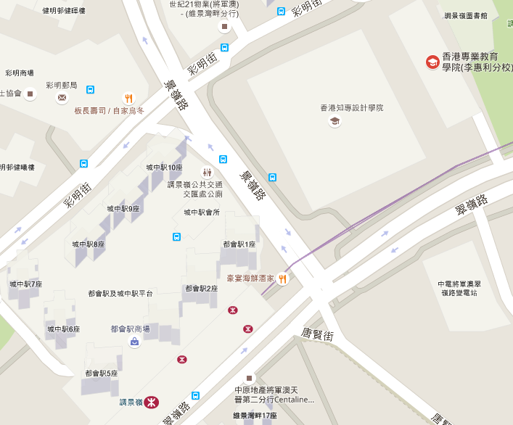

- 卓越培訓發展中心（精密工程業）
地址： | 九龍灣大業街46號 | 港鐵九龍灣站A出口步行約15分鐘
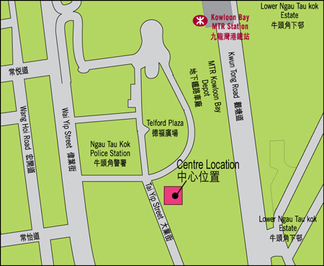

- Y旅舍(Y-Loft (Youth Square))
地址： | 柴灣柴灣道238號 | 港鐵柴灣站A出口步行約10分鐘
